  торговая площадь
  Санкт-Петербург, район Выборгский, просп. Просвещения, 36к1
  Метро: Проспект Просвещения, 5 мин. пешком
  250 000 ₽
  71 429 ₽ за м² в год, комиссия 0%, для агента 0%
  Общая информация:
  Этаж: | 1 / 1
  Площадь: | 42.0 м²
  Комнаты: | None
  Здание: | административное
  Тип договора: | прямая аренда
  Пропускная система: | —
  Мебель: | нет
  Телефонные линии: | —
  23 октября, 14:52
  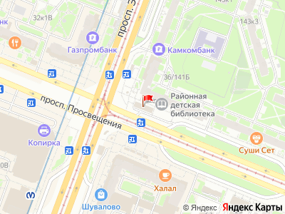
Представитель: Представитель: ID 39953368
Торговое помещение 42 м² в пяти минутах пешком от метро Проспект Просвещения.
Приглашаем к сотрудничеству агентов и партнёров по недвижимости. Готовы обсудить взаимовыгодные условия по аренде объекта.
Прямая аренда от собственника — без посредников и комиссии.
SPB CITY | Коммерческая недвижимость — помещения одного собственника в разных районах Санкт-Петербурга. Самостоятельно проводим показы и сопровождаем арендатора до заключения договора.
Расположение и преимущества
Павильон находится на первой линии проспекта Просвещения рядом с метро, пешеходным переходом, жилыми домами и остановками транспорта. Расположение формирует постоянный поток жителей района и пассажиров метро, а также обеспечивает хорошую заметность объекта.
У помещения отдельный вход с улицы. Арендатор сможет самостоятельно выстраивать график работы без привязки к режиму торгового комплекса. Рядом расположена бесплатная парковка.
Внутри выполнен косметический ремонт. Площадь позволяет организовать торговый зал, разместить витрины и кассовую зону, а также выделить небольшую подсобную часть.
Скидка на первые три месяца
При оперативном заключении договора предоставляется скидка на первые три месяца аренды. Размер скидки и переход к полной ставке согласовываются индивидуально.
Подходящие направления
Площадь 42 м², отдельный вход, мокрая точка и канализация подходят прежде всего для продуктовой или специализированной розницы.
В помещении можно открыть:
— магазин продуктов повседневного спроса;
— бакалею или магазин фермерских продуктов;
— магазин чая, кофе, орехов, сухофруктов и сладостей;
— зоомагазин;
— магазин мобильных аксессуаров или электроники;
— магазин одежды и аксессуаров;
— ателье или пункт приёма заказов;
— другой торговый или сервисный формат.
Открытие кафе, приготовление пищи и установка оборудования с повышенными требованиями к мощности и вентиляции согласовываются отдельно.
Характеристики и коммуникации
— площадь — 42 м²;
— формат — нестационарный торговый павильон НТО;
— расположение на уровне земли, первая линия;
— отдельный вход с улицы;
— высота потолков — 3,5 м;
— чистовая отделка, косметический ремонт;
— мокрая точка и канализация;
— электрическая мощность — 9 кВт;
— электрическое отопление;
— водоснабжение и электроэнергия оплачиваются по счётчикам;
— собственного санузла внутри нет;
— рядом находится бесплатная парковка.
Подключение дополнительного оборудования согласовывается до заключения договора.
Условия аренды
— арендная плата — 250 000 рублей в месяц;
— эксплуатационные расходы оплачиваются отдельно;
— коммунальные услуги — по счётчикам;
— обеспечительный платёж — один месяц;
— арендные каникулы — до 14 дней;
— минимальный срок аренды — один месяц;
— комиссия отсутствует.
Напишите или позвоните, расскажите о планируемом направлении — проверим технические требования и согласуем время просмотра.
Телефоны: +7 924 032-15-78
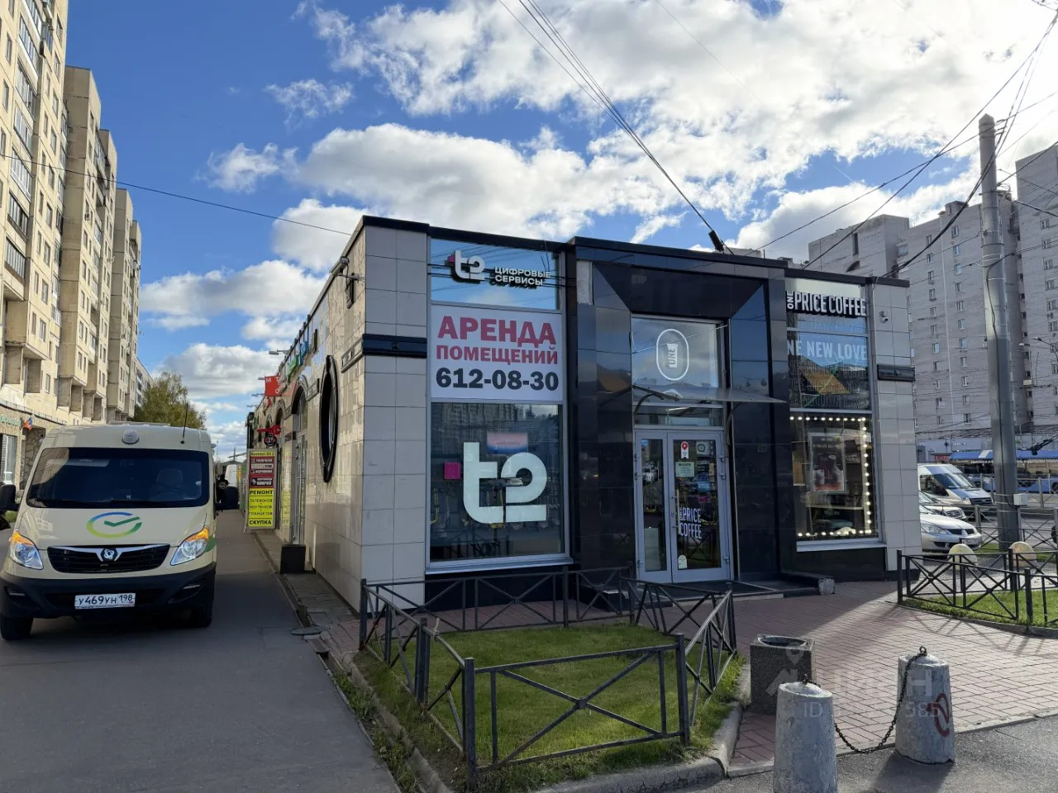 | 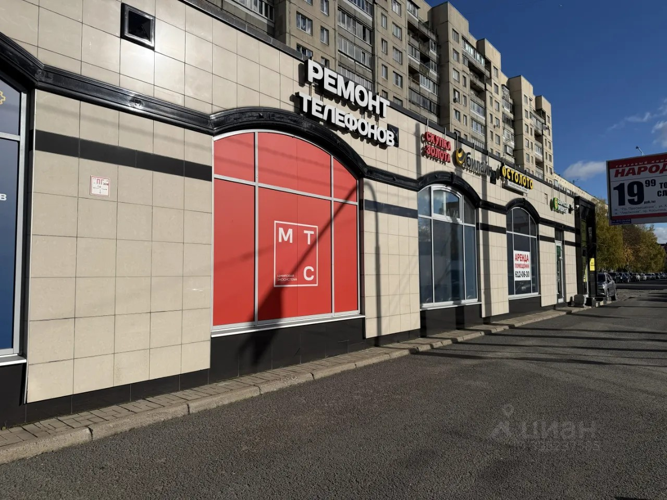
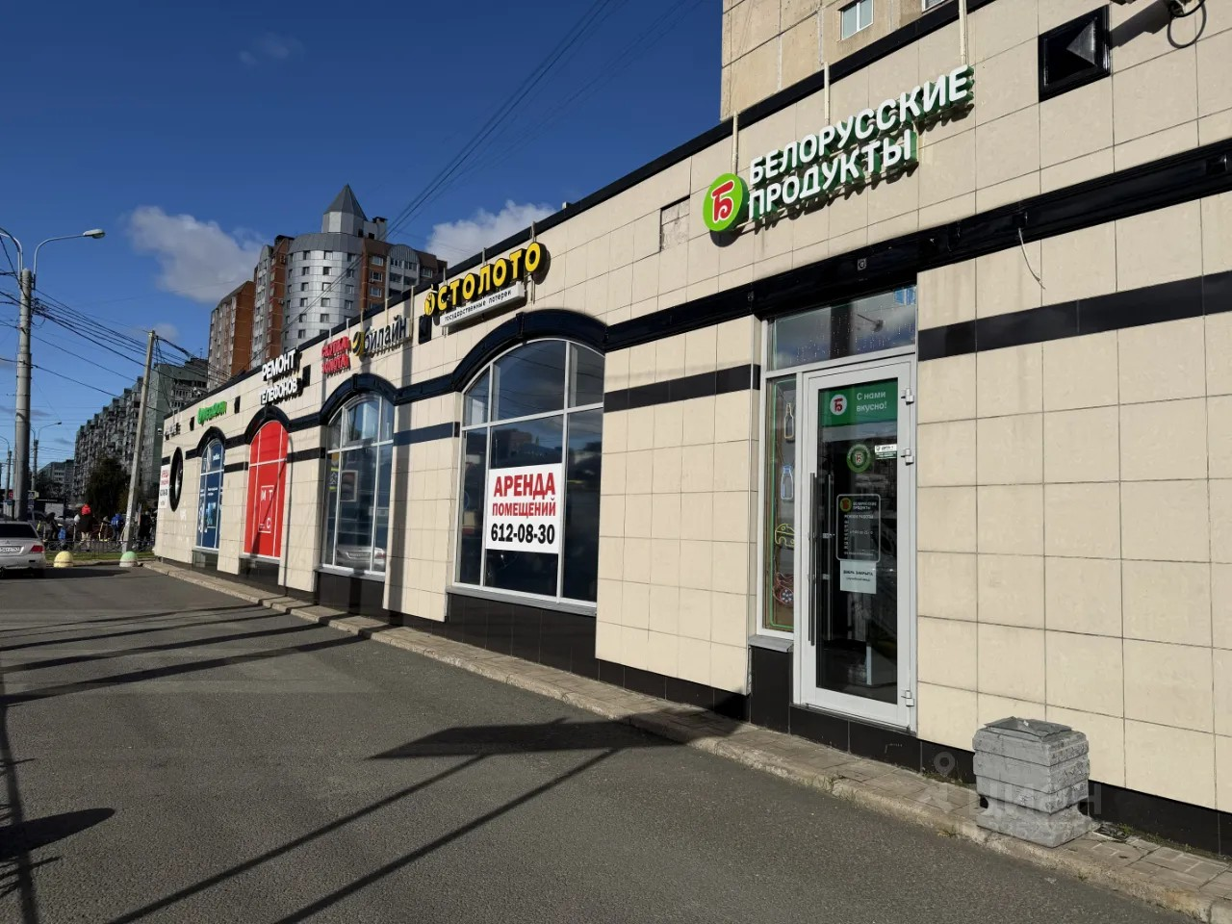 | 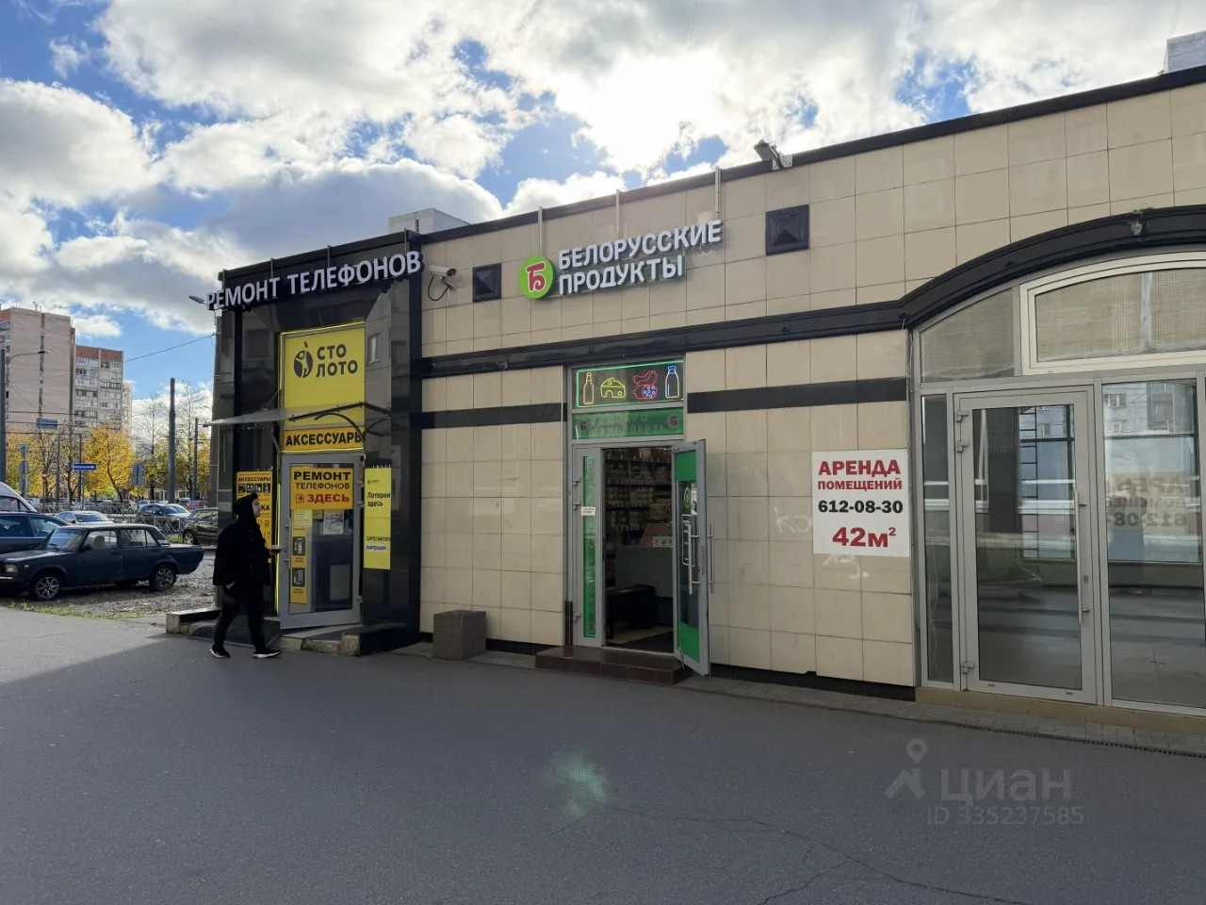
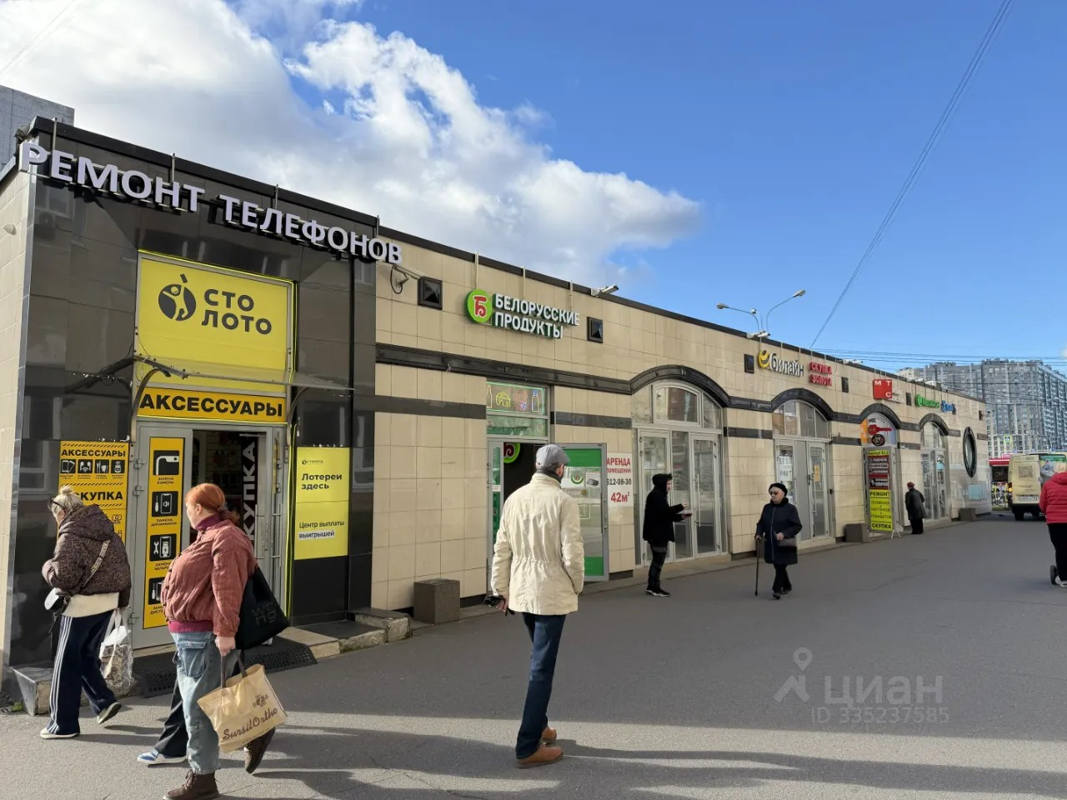 | 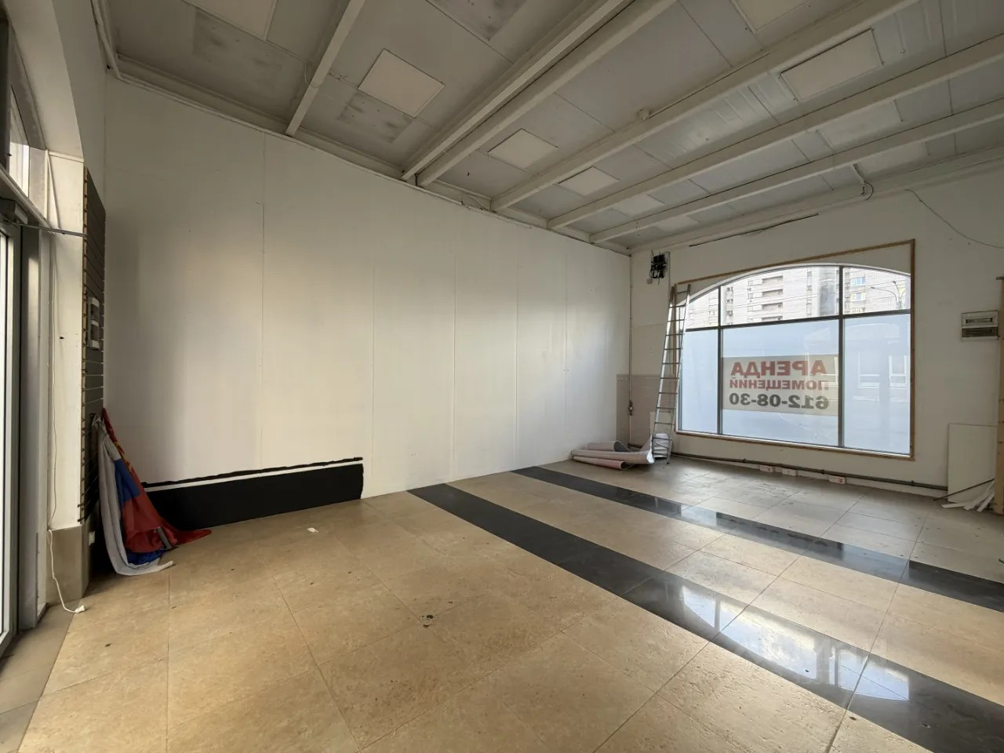
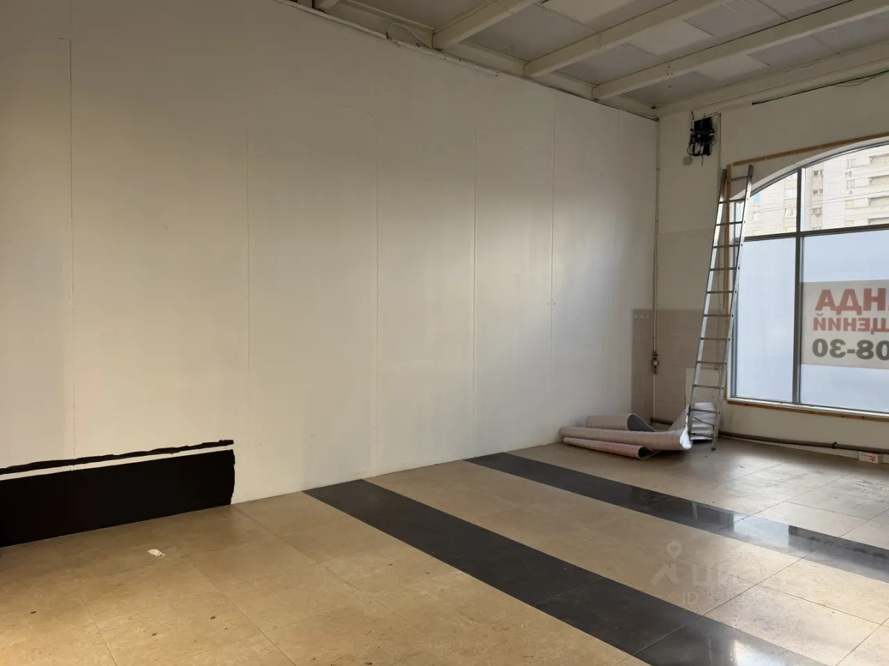 | 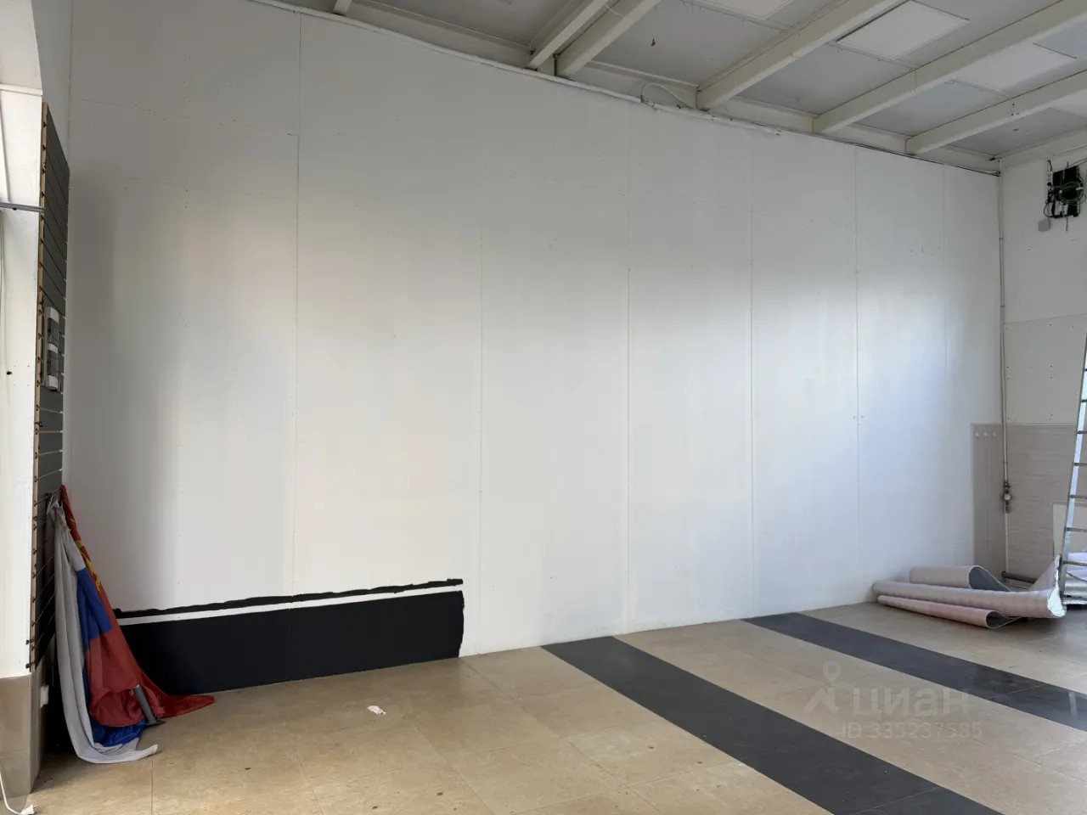
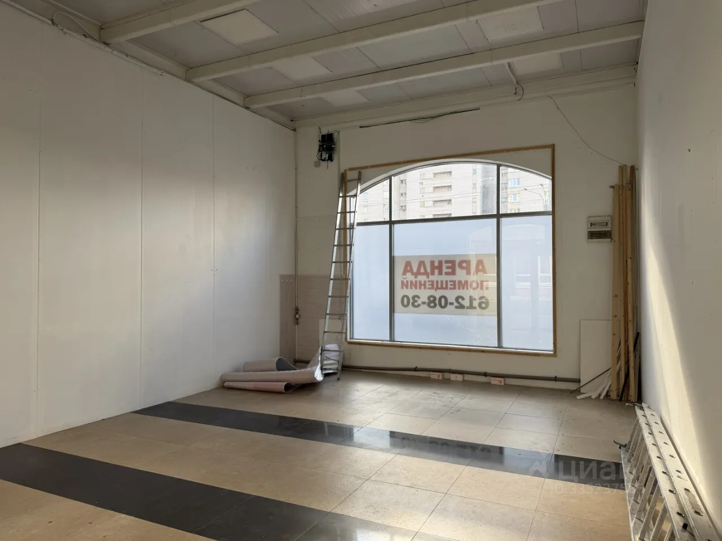 | 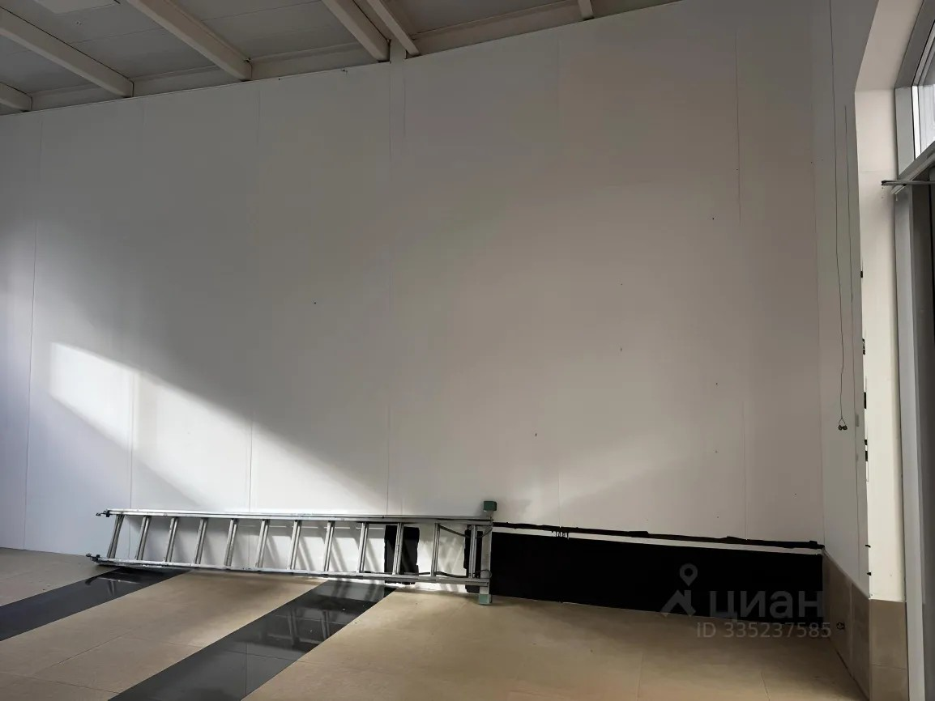
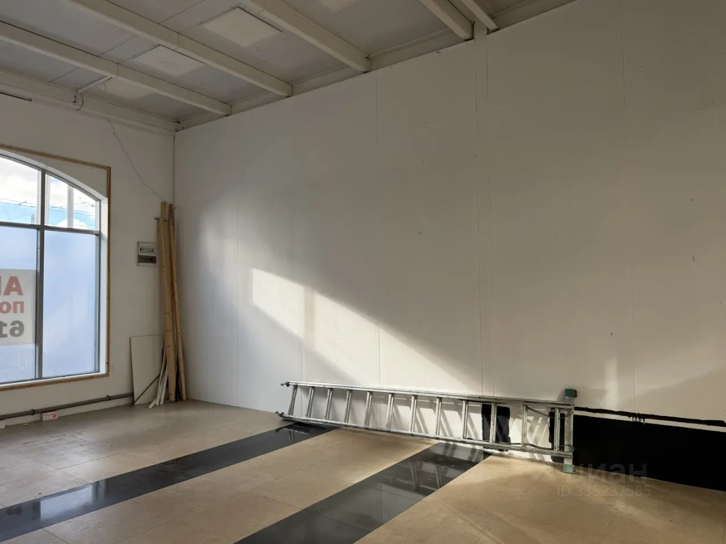 | 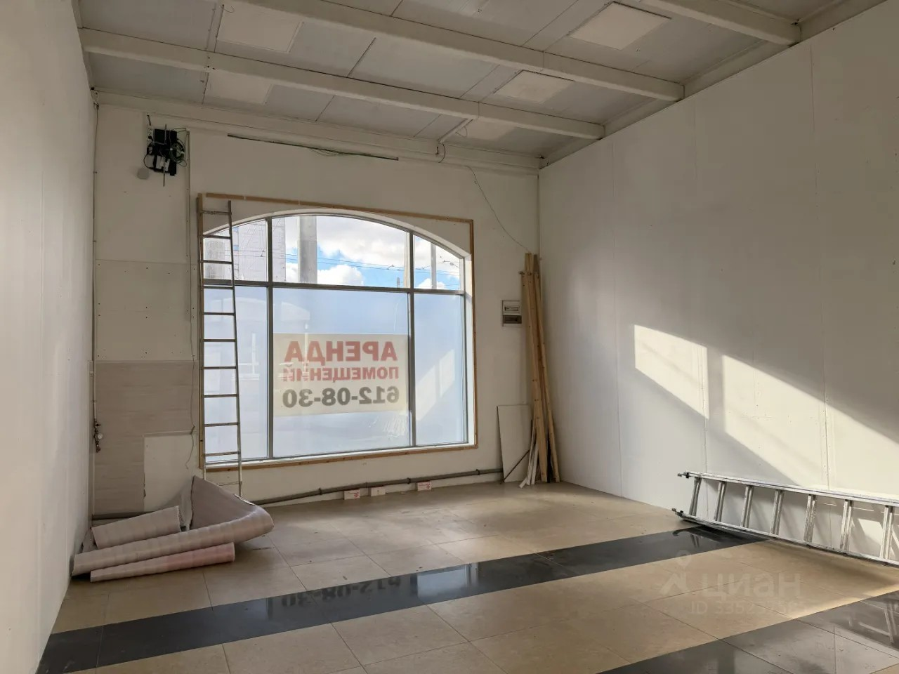
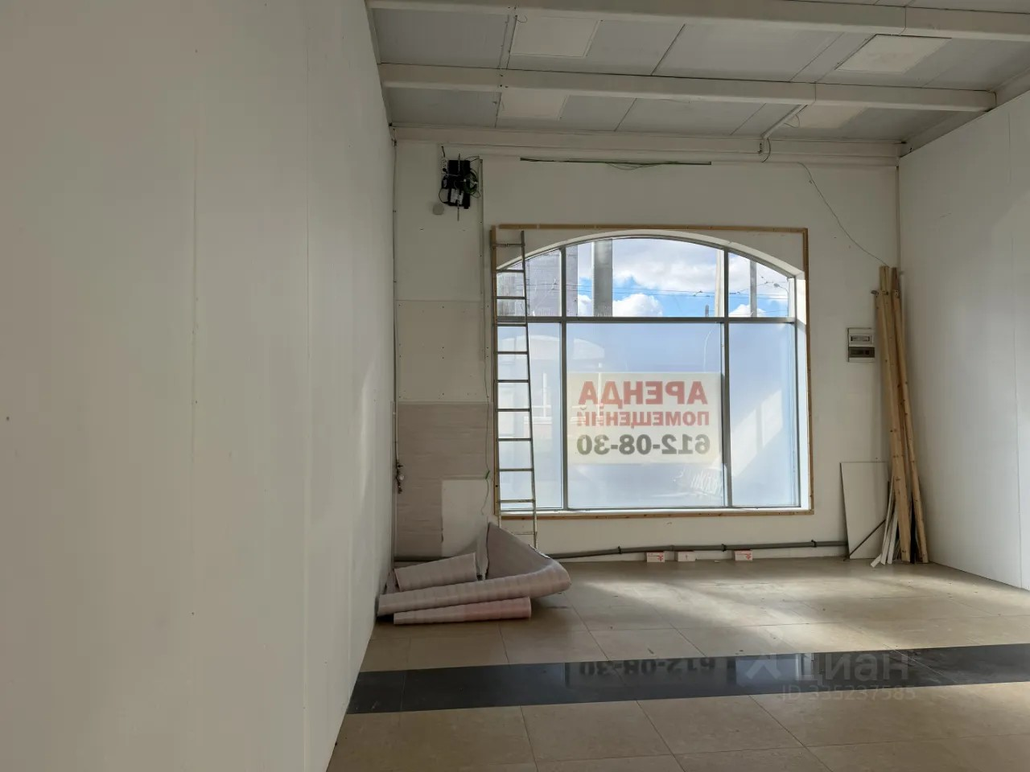 | 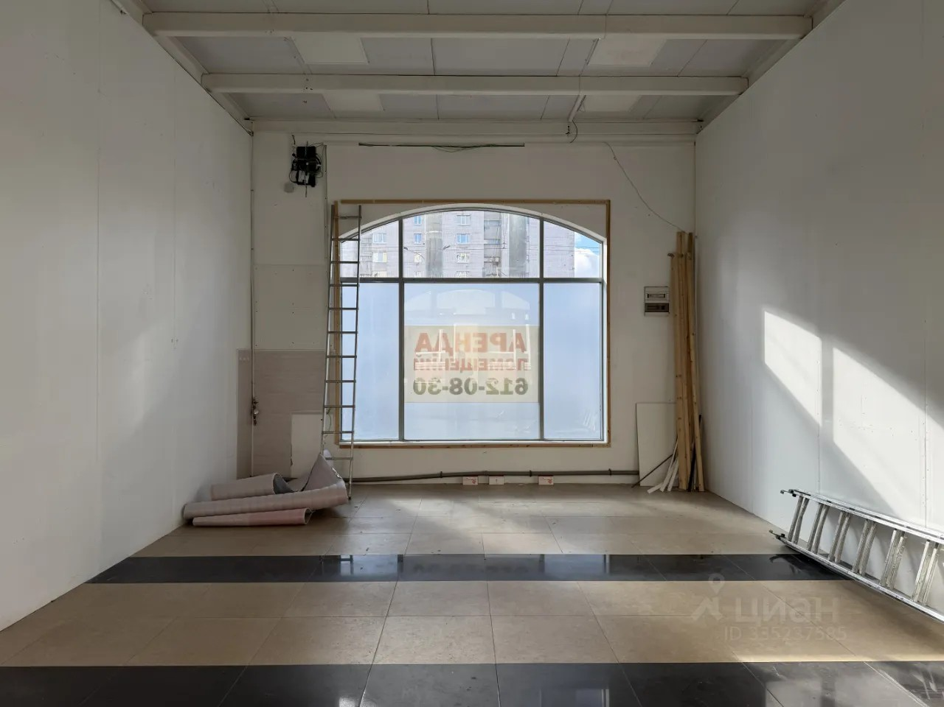
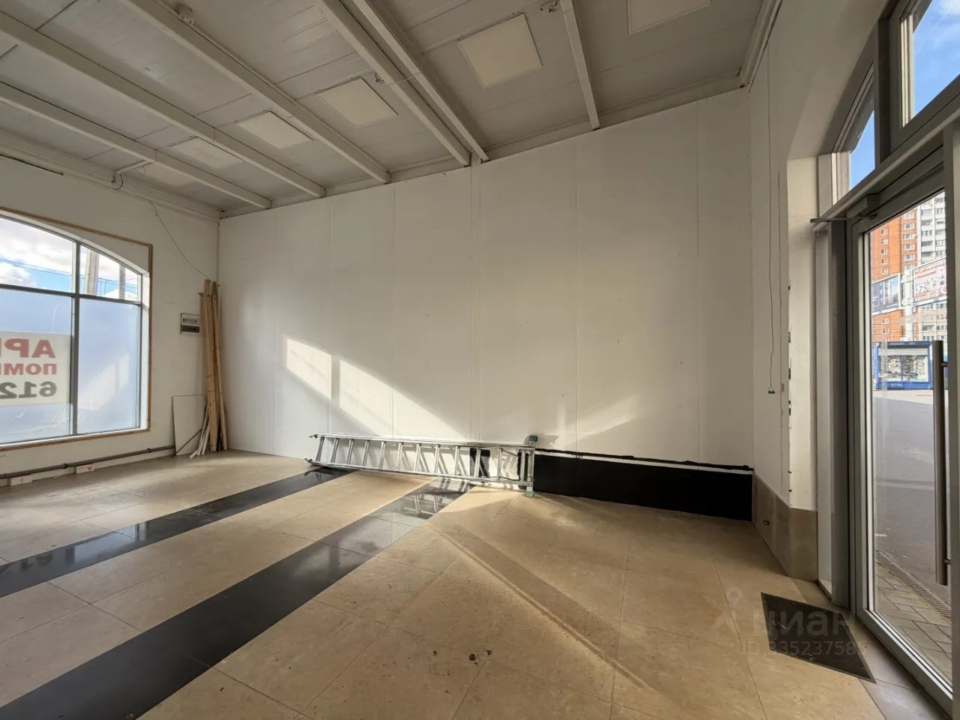 | 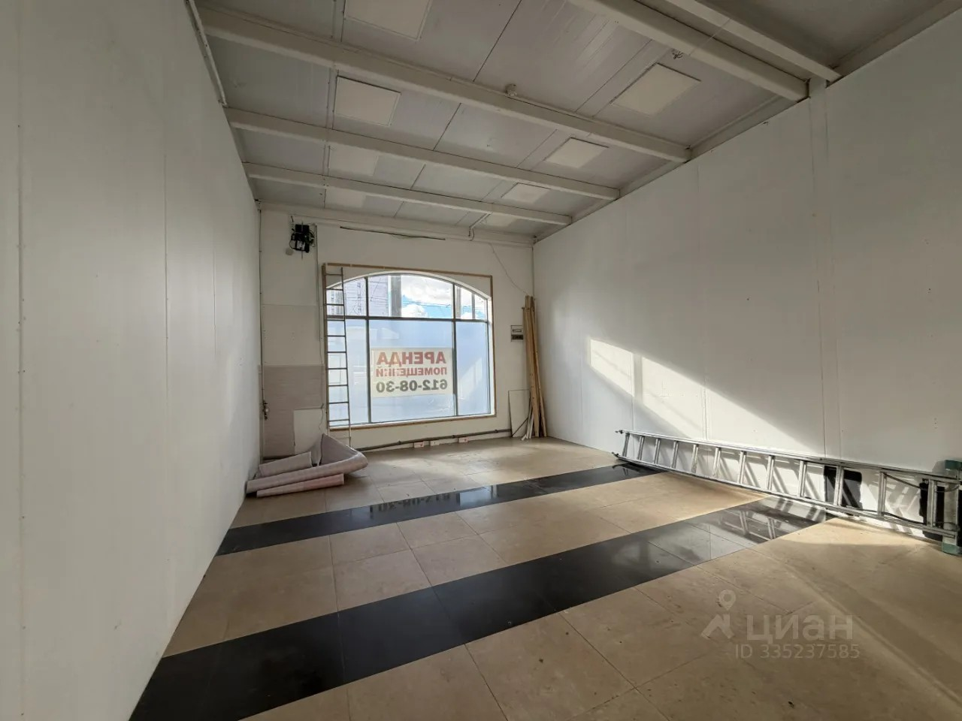
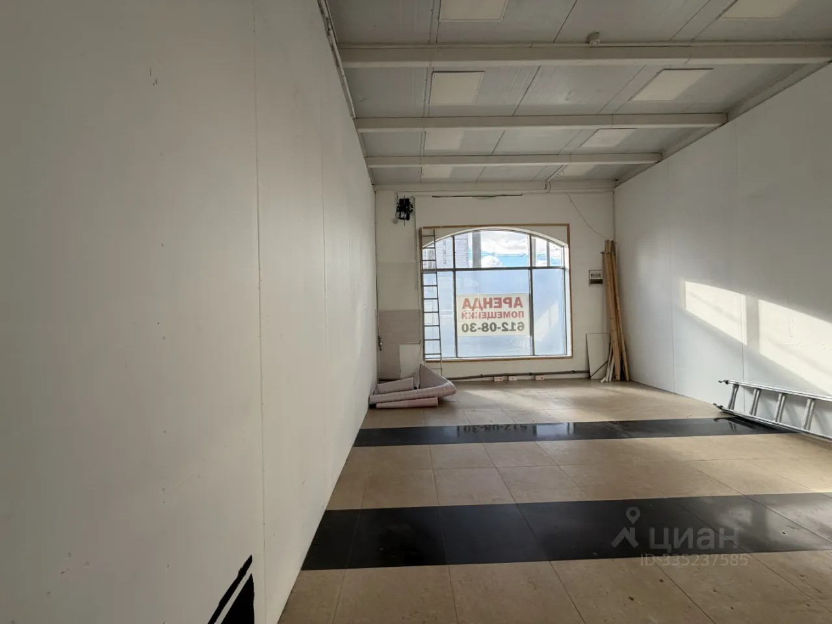 | 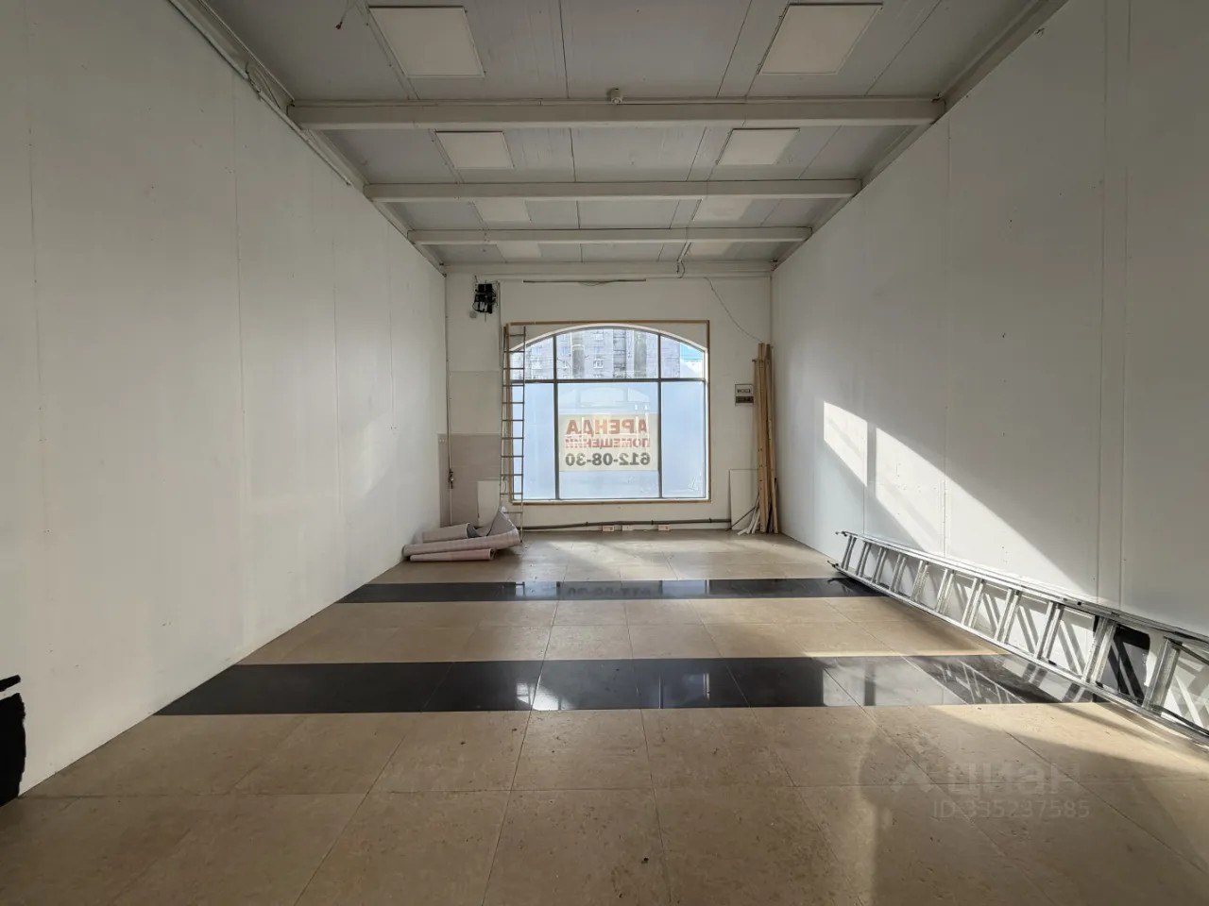
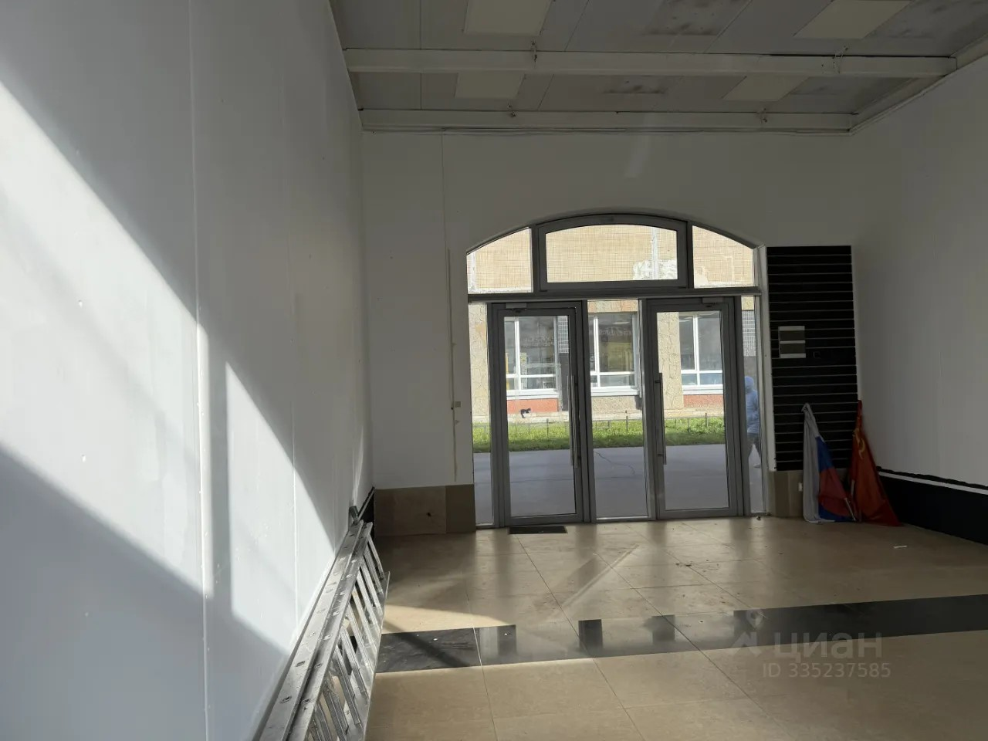 | 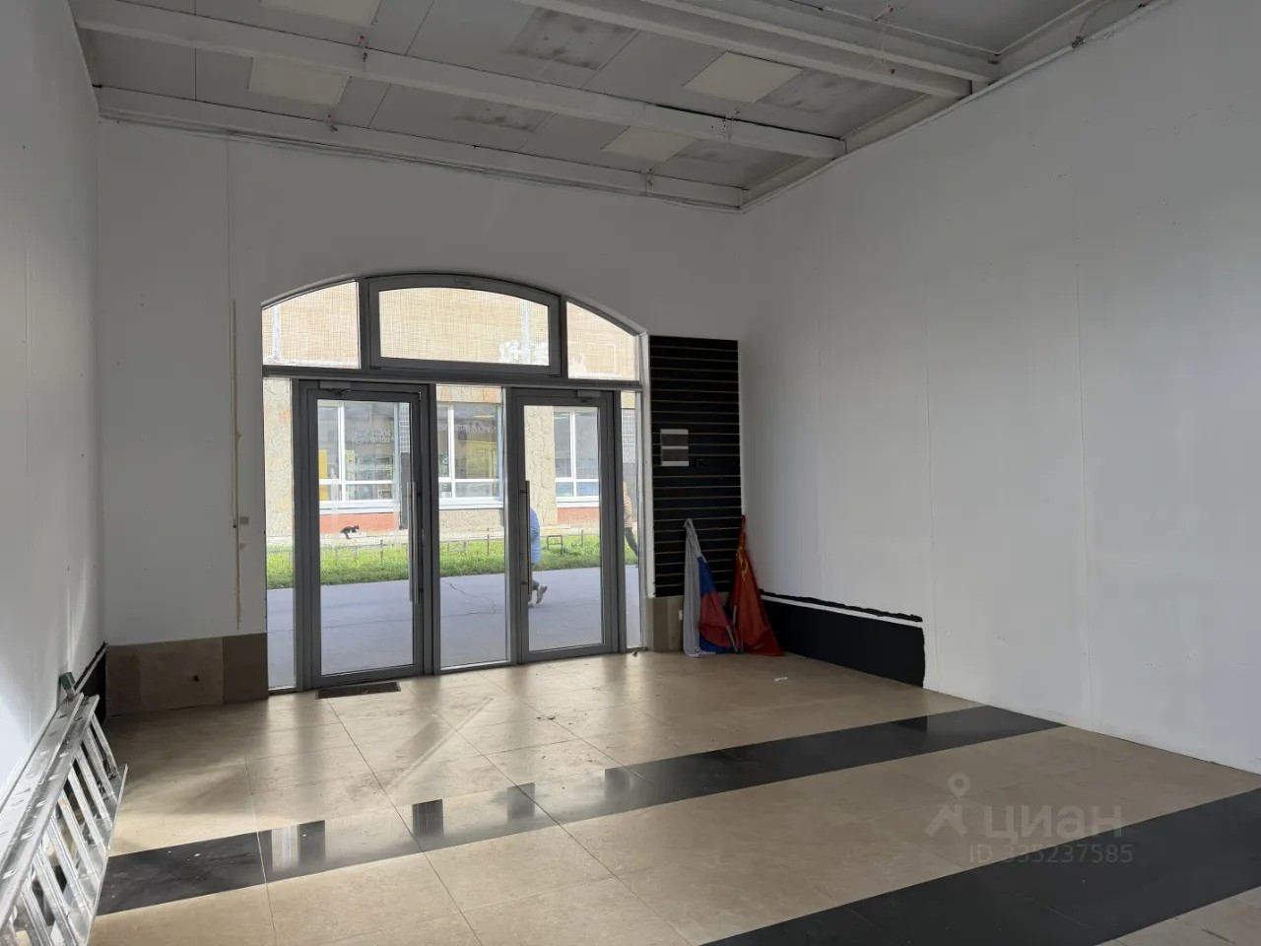
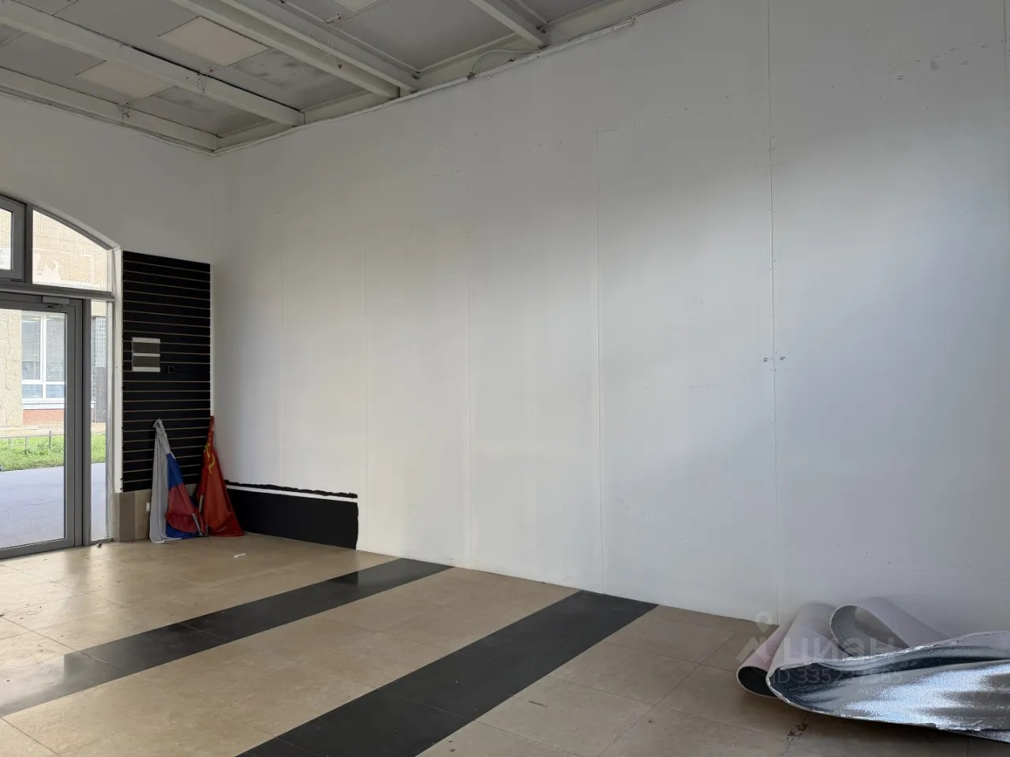 | 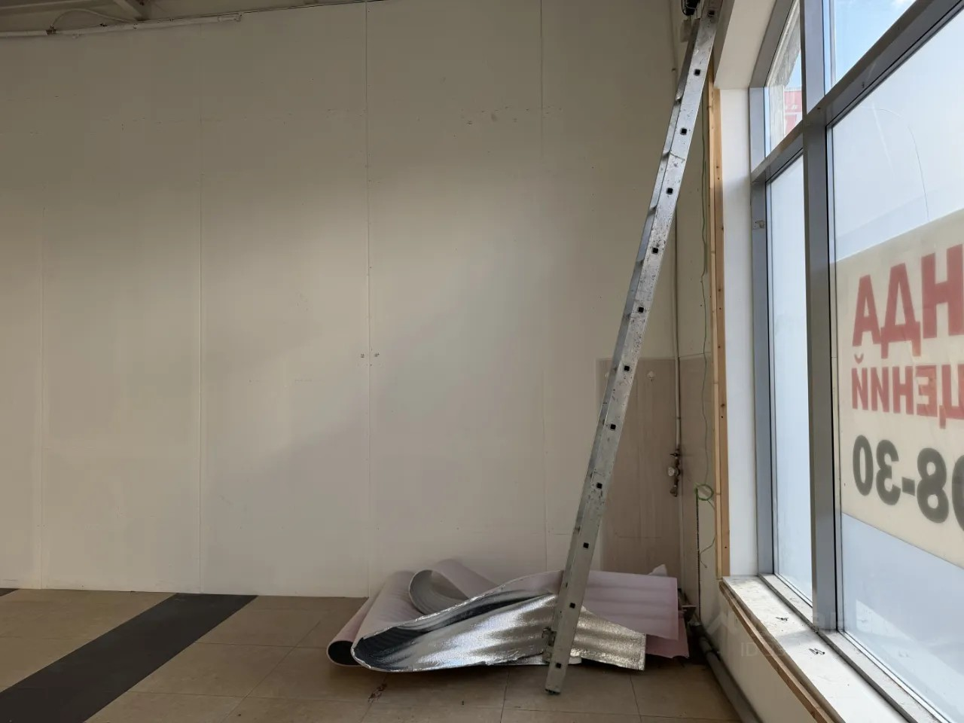
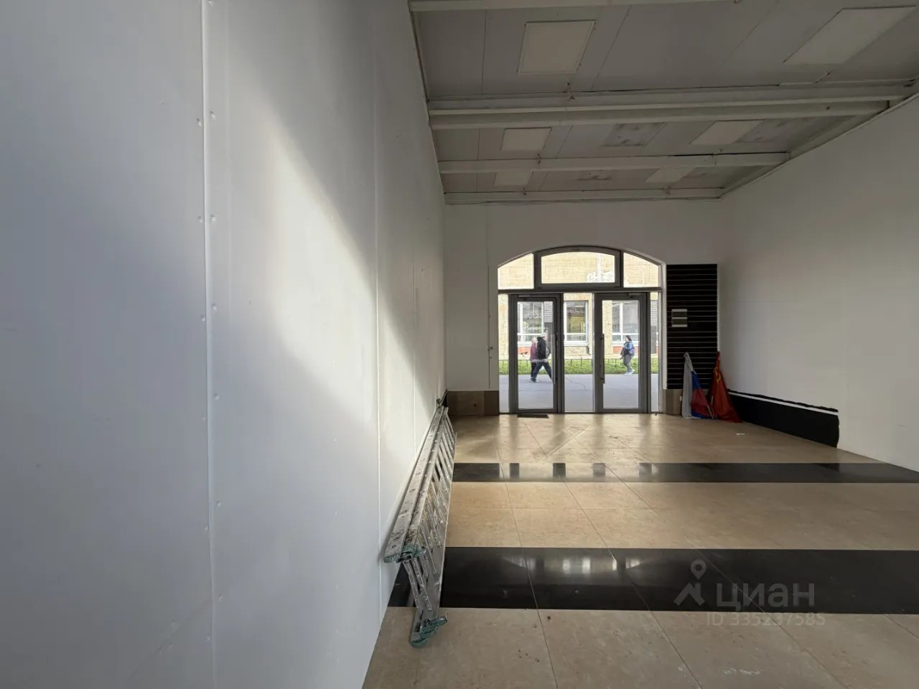 | 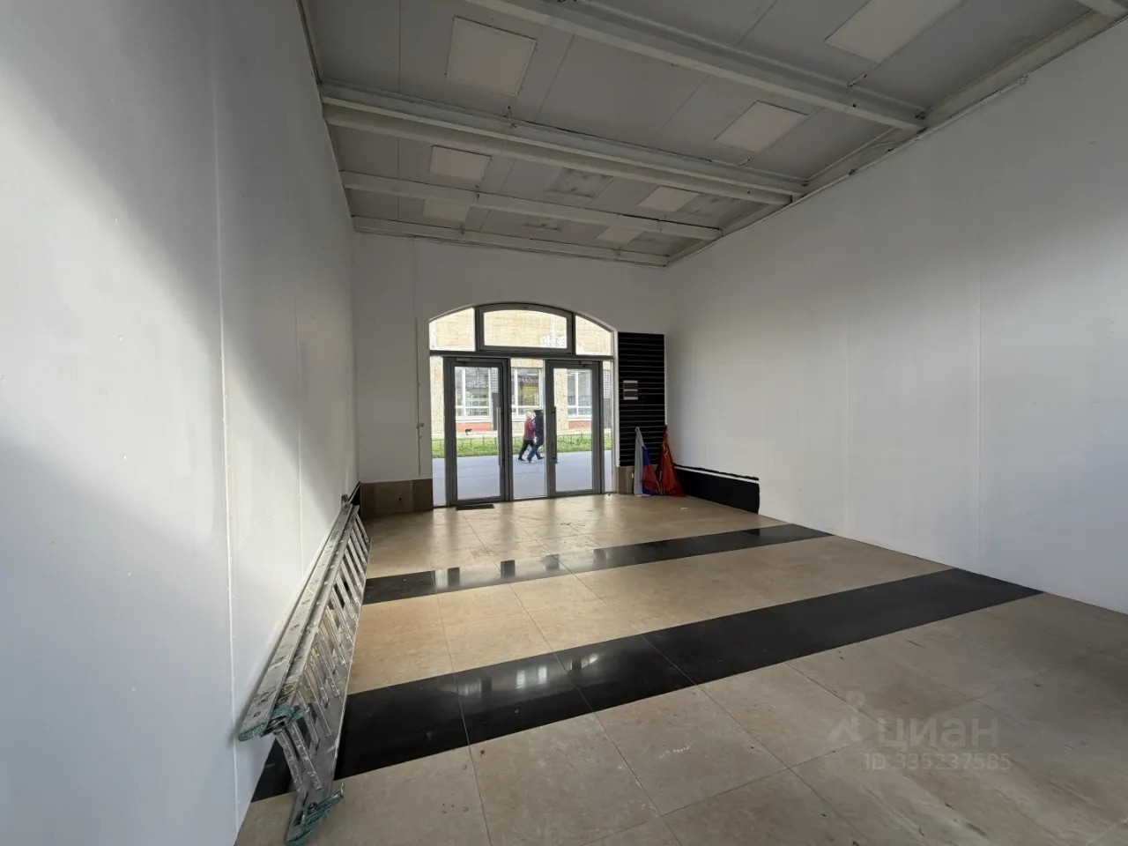
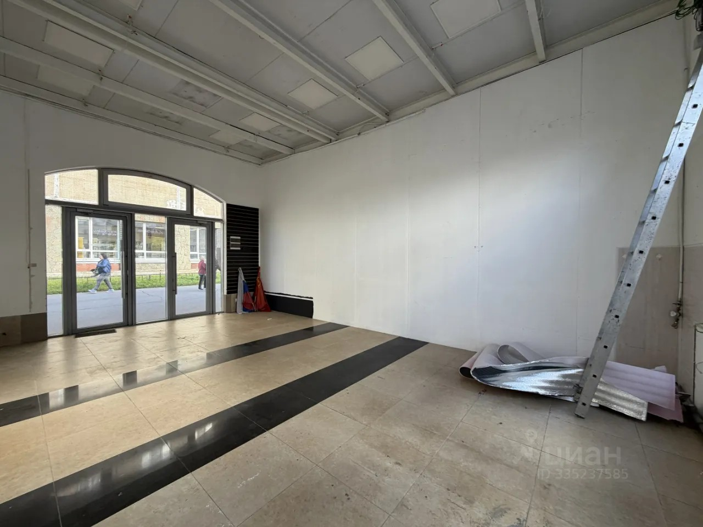 | 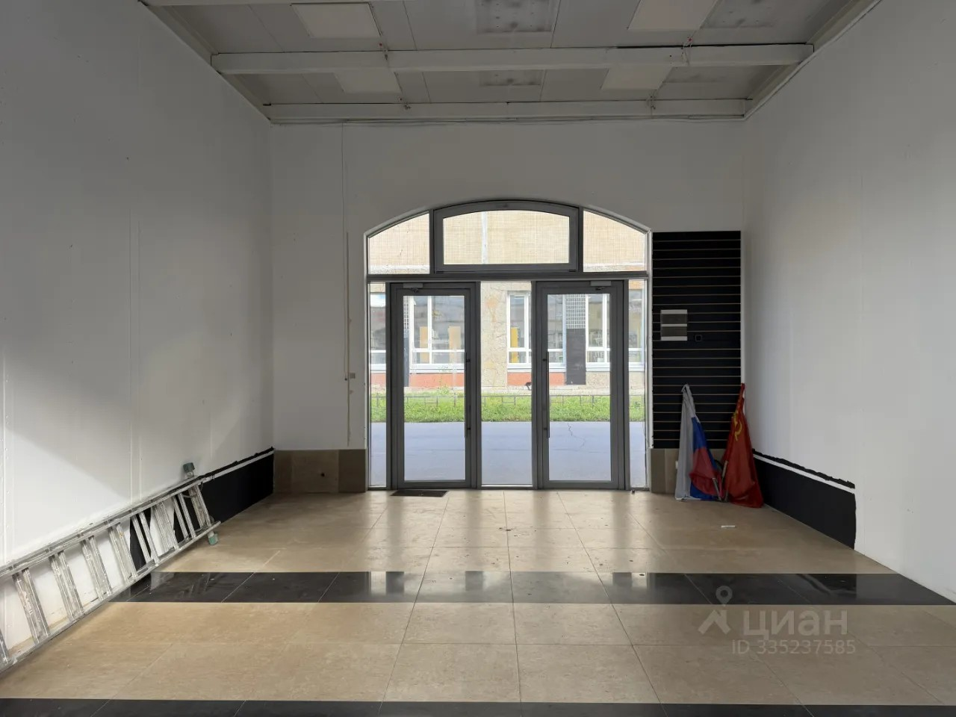
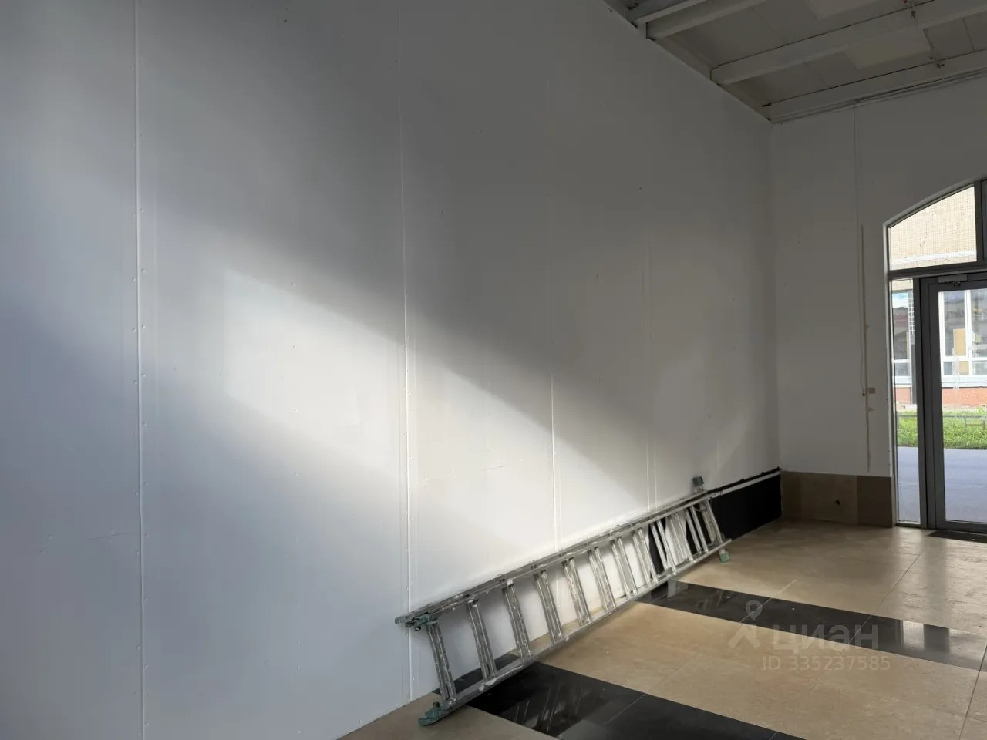 | 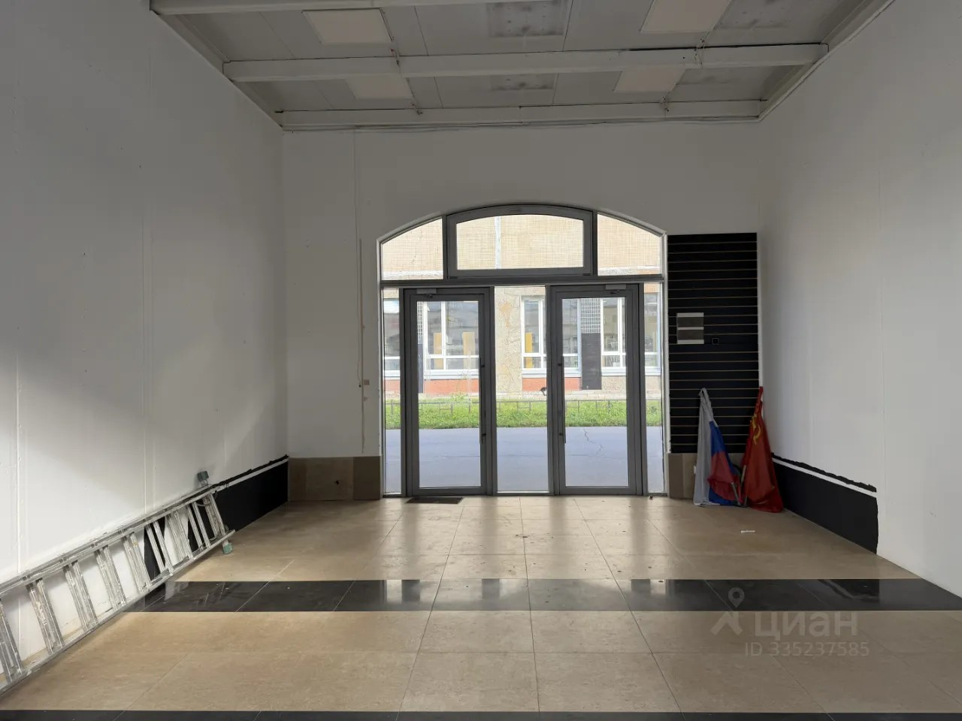
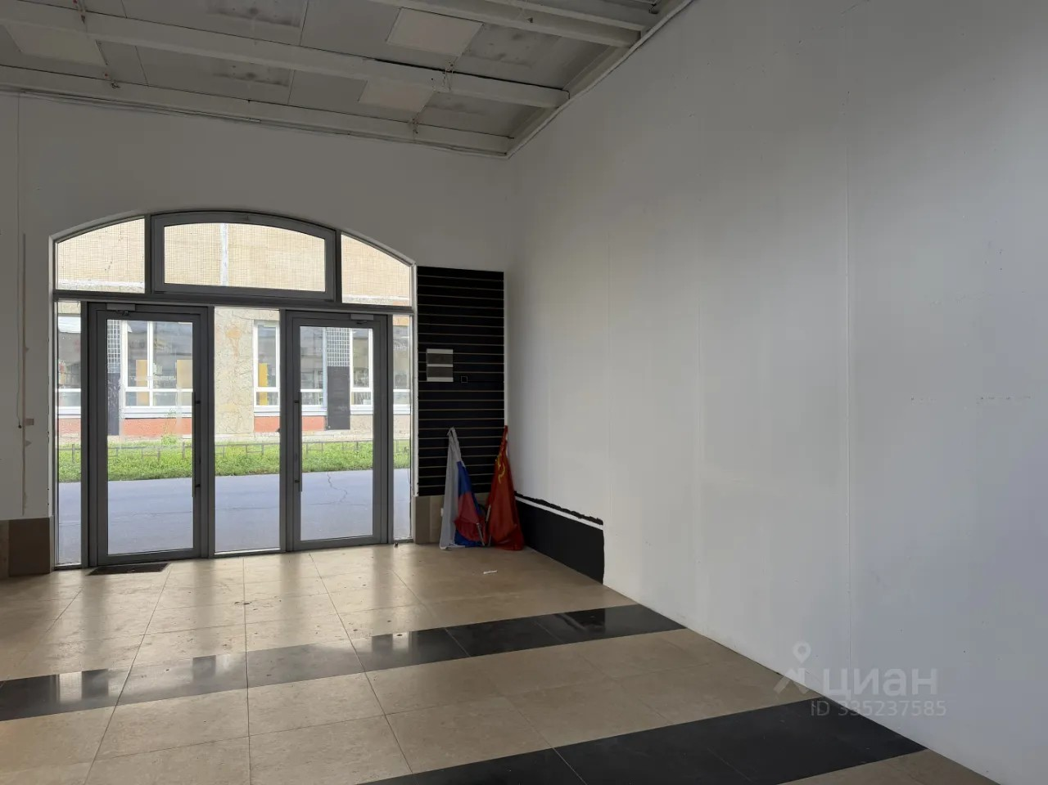 | 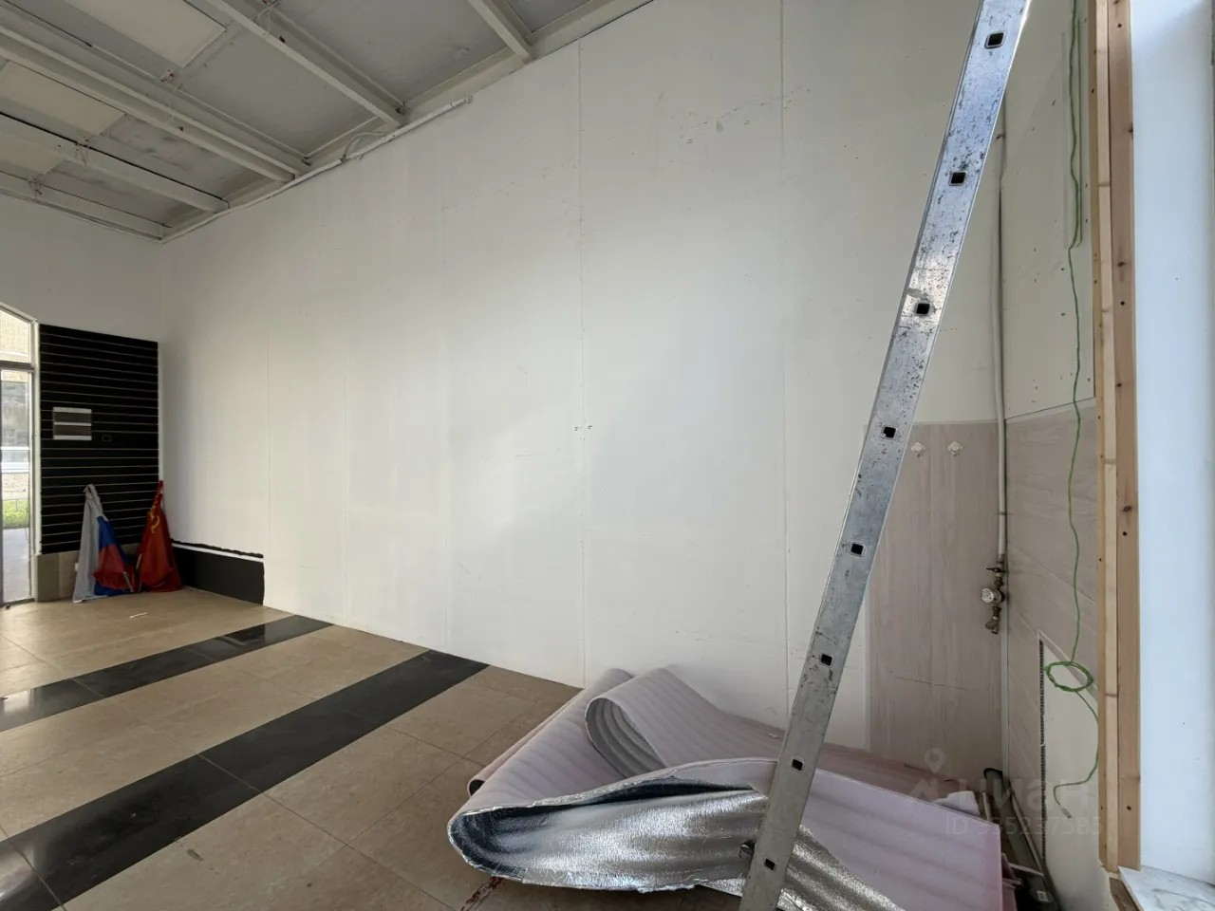
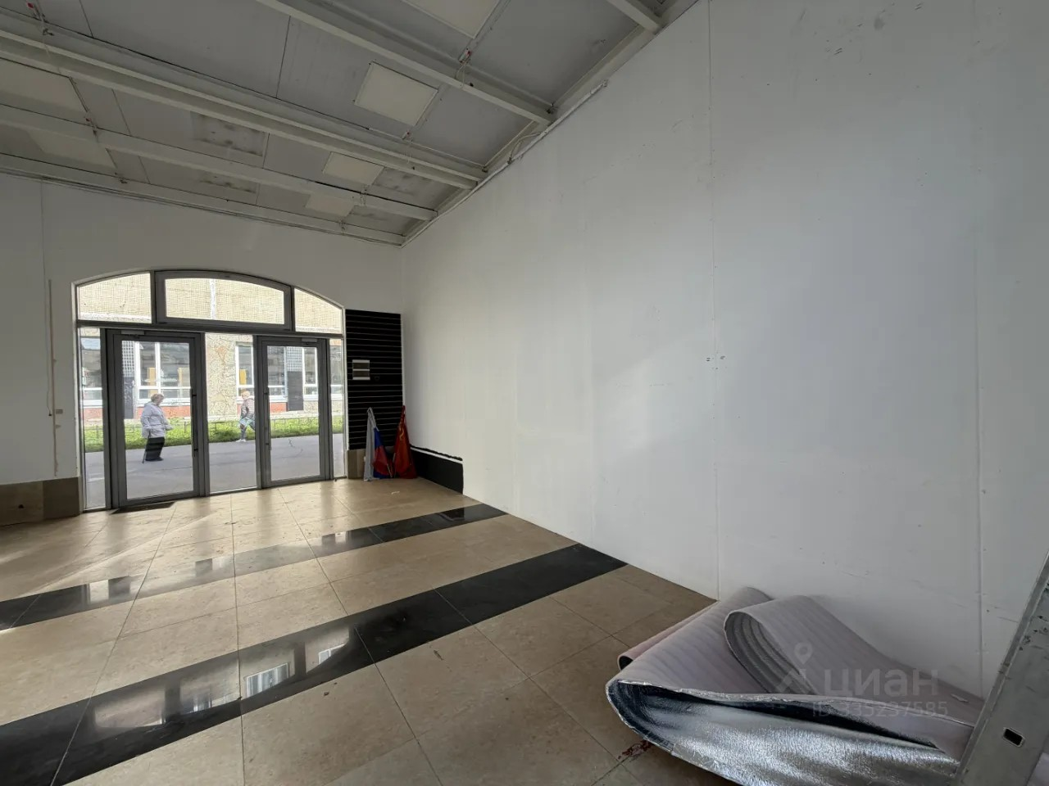 | 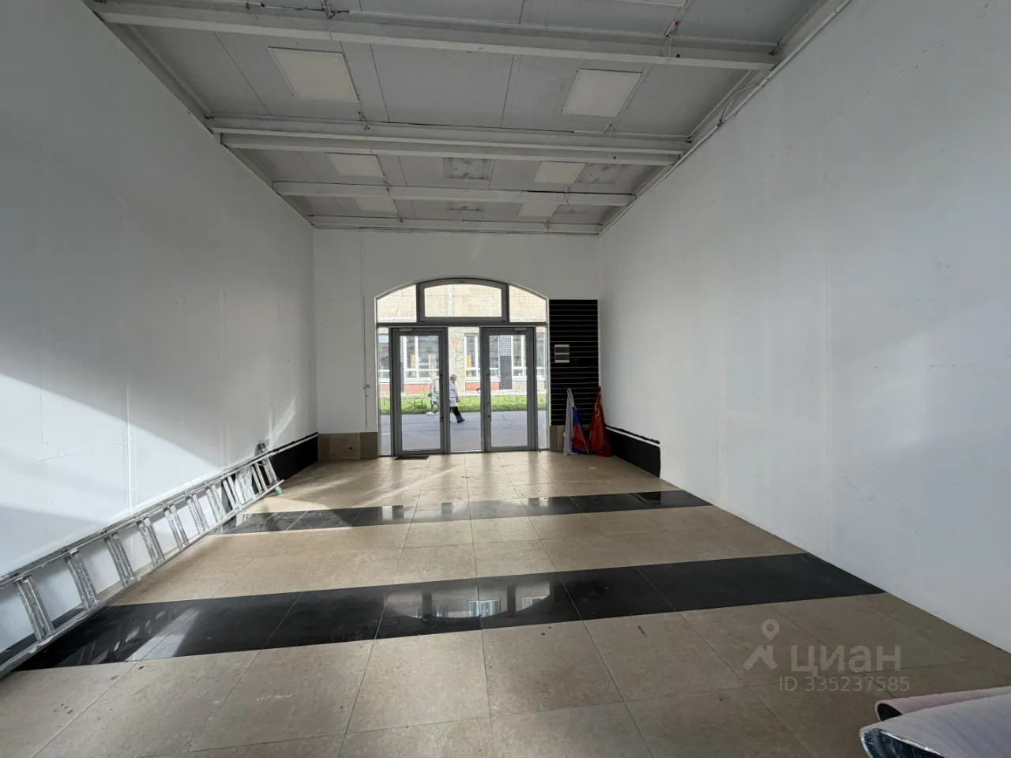
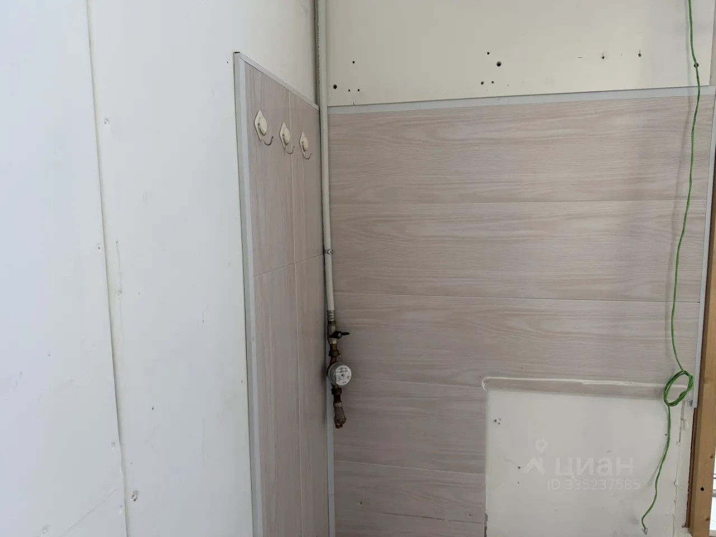 | 